музыкальные игры, а также те, которые развивают слух. Интересные приложения «Музыкальный поросенок», «Школьный ансамбль» и «Развиваем слух». В первых двух авторы предлагают изучить звуки, произносимые животными. Например, нажав на собаку, дети услышат лай, а на «козу» — блеяние. А игра «Развиваем слух» предпочтительна для детей, которые в дальнейшем планируют поступить в музыкальную школу.
- игрушки на развитие логического мышления. Например, игра по типу «собирашка» – здесь нужно собрать фигурку из нескольких разнообразных частей. Самой любимой у детей является игра «Взрывные тыквы». Игроку следует собрать в ряд несколько одноцветных тыкв, если он быстро справляется с заданием, то получает вознаграждение. Игра развивает внимательность, остроту реакции. Бесспорными лидерами также являются игры по типу мыльных или конфетных пузырьков. Сверху экрана сыплется вниз много шаров разного цвета, игроку нужно попасть в них зарядом соответствующего оттенка.
- простейшая математика: от изучения цифр до действий сложения и вычитания. В играх на подобную тематику можно сосчитать животных или птичек, обвести цифры и даже разрешить простейшие примеры и задачки. Как правило, эти игрушки сопровождаются озвучкой, поэтому ребёнок будет воспринимать новые знания на слух.
Муниципальное бюджетное дошкольное образовательное учреждение – Центр развития ребенка – детский сад № 5 «Мир детства» (Бондаренко, 25)

Польза и радость от лучших обучающих игр для детей 4-5 лет на планшете

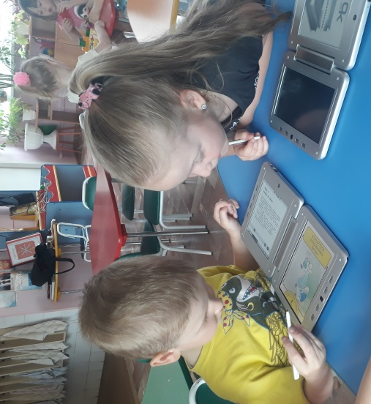

Составитель: воспитатель

1 квалиф. категории

Венёва С.А.

2018

Ввиду распространённости и доступности всевозможных электронных гаджетов, глупо рассуждать об их запрете для ребёнка. Какие бы условности ни придумывали родители, детей привлекали и будут привлекать развлечения подобного рода. Так почему бы не извлечь из этого пользу, продемонстрировав своему чаду преимущества владения этой техникой. Практически любой навык вашего малыша можно совершенствовать с помощью компьютерной игры. Сегодня вы получите идеальное пособие для развития ребёнка в современных условиях и поймёте, что, оказывается, играя можно научиться читать, фантазировать и логически мыслить.
Как с помощью гаджета научить ребенка учиться
Большинство родителей четырёхлетних малышей начинают беспокоиться об их навыках чтения. Некоторые обращаются к старым и скучным учебникам, вспоминая своё детство, и начинают просто-напросто заставлять ребёнка выполнять задания. Другие же нашли более интересный способ, с помощью которого результат можно получить гораздо быстрее. Для этого они устанавливают развивающие игры для детей 4 лет на планшет – благо, сейчас в сети и на рынке новых технологий более чем достаточно электронных букварей и прочих игрушек.
Очень важно не включать в коллекцию развивающих игр для детей 4–5 лет на планшет исключительно «ходилки», «бродилки» и «догонялки». Рекомендуется рассмотреть игрушки, развивающие быстроту реакции, раскраски, книги и прочие. Рекомендуется рассмотреть игрушки, развивающие быстроту реакции, раскраски, книги и прочие игры на разные темы
Играя, ребёнок сочетает приятное с полезным, он увлечен, а значит, полученная информация правильно усвоится им. В игровой форме он легко выучит буквы и слоги, потом чтение ему дастся с такой же лёгкостью. Чтобы получить общее впечатление от игры, достаточно скачать демоверсию. Если понравится – тогда приобретайте полный её вариант.

Какие игры выбрать для ребёнка-дошкольника?
На самом деле детских игр и программ, направленных на развитие детей существует огромное количество. Для детей четырёх и пятилетнего возраста рекомендуется подобрать следующие игры:
- приложения на правильное произношение букв. Обучение происходит в игровой форме. Позиции лидеров занимают игры «Лягушка-буквоежка», «Гласные буквы и Согласные буквы». Лягушка съедает мошек с буквами, и делает это согласно алфавиту. Поэтому дети учат не только названия букв, но и их порядок расположения. Игры на изучение гласных и согласных букв подойдут детям, которые уже знают буквы.

